Уважаемые, родители!

Вы хотите, чтобы ваши дети остались живы и здоровы?
Тогда не забудьте о том, что есть всегда опасные места: дороги, водоёмы, лес. Вы всегда должны знать, где Ваш ребёнок: в лицее, дома, на улице.
Напоминайте детям о поведении в общественных местах, с посторонними незнакомыми людьми, на дорогах, об опасности огня, взрывчатых веществ.
Мы все любим наших детей
Будем вместе заботиться о них.

До Ваших детей доведены следующие инструкции по технике безопасности.

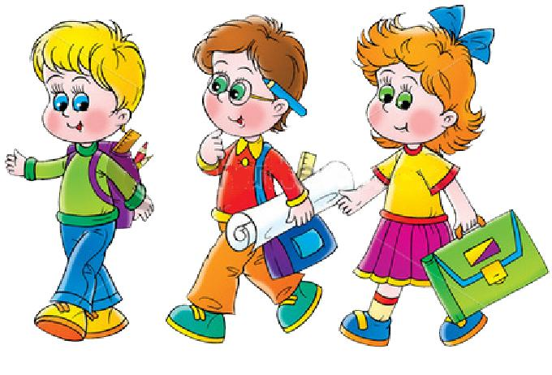

Инструкции по технике безопасности

для обучающихся МБОУ ООШ № 14

х. Лобова Балка

- Инструкция № 1 по технике безопасности для обучающихся МБОУ ООШ № 14 (вводный инструктаж).
- Инструкция № 2 правила поведения обучающихся.
- Инструкция № 3 по пожарной безопасности.
- Инструкция № 4 по электробезопасности.
- Инструкция № 5 по правилам безопасного поведения обучающихся в автобусе.
- Инструкция № 6 по правилам безопасного поведения на дорогах и на транспорте.
- Инструкция № 7 по профилактике негативных ситуаций во дворе, на улицах, дома и в общественных местах.
- Инструкция № 8 по правилам безопасности при обнаружении неизвестных пакетов, взрывоопасных предметов.
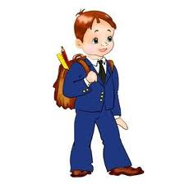
- Инструкция № 9 по безопасности при общении с животными.
- Инструкция № 10 по правилам безопасного поведения на воде.
- Инструкция № 11 по соблюдению мер безопасности при стрельбе для обучающихся.

ИНСТРУКЦИЯ № 1
по технике безопасности для обучающихся МБОУ ООШ № 14 х. Лобова Балка
(вводный инструктаж)

1. Школа расположена в районе, имеющем ряд опасных для жизни и здоровья факторов:
- вблизи школы проходят дорога, расположены перекрестки;
- у границы школы находится водоем.
2. По дороге в школу и обратно необходимо:
- переходить дорогу только в установленных местах;
- осуществлять движение через перекресток только убедившись в отсутствии проезжающего транспорта;
- предварительно убедиться, что движущегося транспорта в опасной близости нет.
3. В школеимеются учебные кабинеты повышенной степени опасности: кабинет химии, физики, биологии, технологии, ОБЖ и спортивная комната. Во время занятий в этих кабинетах необходимо строго соблюдать инструкции по охране труда и требования учителя.
4. Во избежание травмоопасных ситуаций нельзя:
- самостоятельно покидать территорию школы;
- бегать и толкаться во время перемен;
- прыгать через ступеньки,
- оставлять в коридорах разлитую на полу воду;
- качаться на ветках деревьев;
- пренебрегать правилами безопасного поведения на площадке для игр, игровом оборудовании.
5. В случае любых происшествий и травм необходимо немедленно сообщить об этом ближайшему учителю, классному руководителю, директору школы. Медицинские аптечка имеется во кабинете директора.
6. В случае возникновения пожара, короткого замыкания в электросети, засорения канализации или подозрений на них необходимо немедленно сообщить об этом ближайшему учителю или администратору. При пожаре звонить по телефону 01, вызов полиции 02 , вызов скорой помощи 03 . Телефон находится в фойе главного здания. А также можно позвонить с мобильного по телефону 112 «Единая служба спасения».
7. В случае возникновения чрезвычайной ситуации все сотрудники и обучающиеся лицея должны быть немедленно эвакуированы. Сигнал тревоги подается в виде речевого сообщения по громкой связи и серией коротких звонков в течении минуты. Обучающиеся покидают помещение класса и организованно выходят из школы вместе с учителем в соответствии с планом эвакуации.
8. При появлении в школе посторонних людей, ведущих себя подозрительно или агрессивно, необходимо немедленно сообщить об этом охраннику или ближайшему учителю.
9. Не допускается нахождение в школе бродячих кошек и собак.
10. Недопустимо курить в помещениях школы, бросать зажженные спички в мусорные баки, засорять канализацию посторонними предметами, оставлять открытыми водопроводные краны.
11. Находясь в школьной столовой, необходимо проявлять аккуратность, не оставлять продуктов питания на столах, не сорить на пол. Во время еды следует вести себя спокойно, не размахивать столовыми приборами, не кричать и не толкаться. Перед приемом пищи обязательно вымойте руки с мылом. Нельзя находиться в столовой в верхней одежде и головном уборе.
13. В школе не допускается применение психического и физического насилия в отношении обучающихся, все споры должны разрешаться только мирным путем.
14. Ученики школы должны выполнять все требования учителей.

ИНСТРУКЦИЯ № 2
правила поведения обучающихся

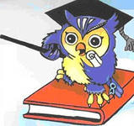
1. Общие правила поведения
- Обучающийся приходит в школу за 15-20 минут до начала занятий.
- Обучающийся присутствует на занятиях аккуратно одетым в школьную одежду, причесанным, в сменной обуви согласно положению о внешнем виде учащихся.
- Нельзя опаздывать на занятия, приходить в класс после звонка, покидать и пропускать занятия без уважительной причины.
- В случае пропуска занятий обучающийся представляет классному руководителю медицинскую справку или заявление от родителей с указанием причины отсутствия.
- Строго запрещается самовольно покидать территорию школы в учебное время.
- Обучающиеся лицея проявляют уважение ко всем старшим, заботятся о младших. Ко всем взрослым ученики школы обращаются на «Вы».
2. Правила поведения на уроках
- Обучающиеся приветствуют любого взрослого вставанием и садятся по разрешению учителя.
- Во время урока обучающиеся должны внимательно слушать учителя, выполнять его требования.
- Во время урока нельзя шуметь, отвлекаться самому и отвлекать других разговорами, играми.
3. Правила поведения на переменах
- Во время перемен обучающийся не должен находиться в учебных кабинетах без педагога.
- Обучающимся нельзя:
- курить;
- покидать школу до окончания занятий по расписанию;
- бегать по коридорам;
- сидеть на подоконниках;
- открывать окна и стоять у открытых окон;
- касаться электропроводов и ламп;
- нарушать целостность и нормальную работу дверных замков;
- кричать, шуметь, употреблять непристойные выражения и жесты;
- толкать друг друга, применять физическую силу, бросать различные предметы;
- играть в игры, опасные для жизни и здоровья;
- мешать другим отдыхать.
4. Правила поведения в туалетах
- Обучающиеся соблюдают требования гигиены и санитарии: аккуратно используют унитазы по назначению, пользуются туалетной бумагой, сливают воду, моют руки с мылом и сушат их.
- Не засорять туалеты посторонними предметами, а после пользования питьевой водой закрывать водопроводные краны.
- В туалете запрещается:
- бегать, прыгать, вставать на унитазы ногами;
- портить помещение и санитарное оборудование;
- использовать санитарное оборудование и предметы гигиены не по назначению
- собираться с другими обучающимися для общения и бесед;
- использовать помещение не по назначению.
6. Правила поведения в столовой
- Обучающиеся находятся в обеденном зале столовой только на переменах и в отведённое графиком питания время.
- В обеденном зале столовой запрещается бегать, прыгать, толкаться, кидать предметы, продукты, столовые приборы, нарушать очередь.
- Выносить пищу из столовой нельзя.
- Ученики соблюдают во время приёма пищи культуру питания:
- Горячие блюда едят осторожно, не обжигаясь;
- Столовыми приборами пользуются по назначению, избегая травмирования;
- После еды используют салфетки;
- Грязную посуду сдают на мойку;
- Не разговаривают, тщательно прожёвывают пищу;
- Благодарят сотрудников столовой при получении еды и по окончании её приёма.

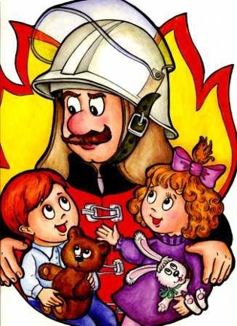
ИНСТРУКЦИЯ № 3
по пожарной безопасности

Для младших школьников
1. Нельзя трогать спички и играть с ними.
2. Опасно играть с игрушками и сушить одежду около печи, нагревательных приборов с открытой спиралью.
3. Недопустимо без разрешения взрослых включать электроприборы и газовую плиту.
4. Нельзя разводить костры и играть около них.
5. Если увидел пожар, необходимо сообщить об этом родителям или взрослым.
Для старших школьников
1. Следите, чтобы со спичками не играли маленькие дети, убирайте их в недоступные для малышей места.
2. Не нагревайте незнакомые предметы, упаковки из-под порошков и красок, особенно аэрозольные упаковки.
3. Не оставляйте электронагревательные приборы без присмотра. Запрещайте малышам самостоятельно включать телевизор. Уходя из дома, выключайте электроприборы из сети.
4. Помните, что опасна не только бочка с бензином, но и пустая бочка из-под него или другой легковоспламеняющейся жидкости, и зажженная спичка может привести к тяжелым ожогам и травмам.
5. Не разжигайте печь или костер с помощью легковоспламеняющихся жидкостей (бензин, солярка).
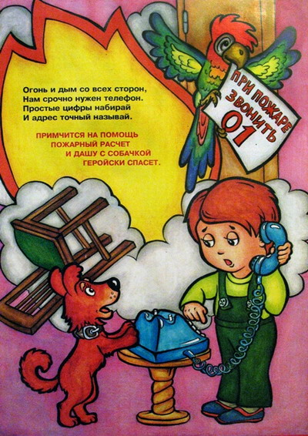
6. Не оставляйте не затушенных костров.
7. Не поджигайте сами и не позволяйте младшим поджигать тополиный пух или сухую траву.
8. При обнаружении пожара сообщите взрослым и вызовите пожарных с мобильного телефона 001 или 112 или со стационарного телефона 01.
На территории школы
1. На территории лицея запрещается разводить костры, зажигать факелы, применять фейерверки и петарды, другие горючие составы.
2. Запрещается курить в здании школы и на ее территории.
3. Запрещается приносить в школу спички, горючие жидкости (бензин и растворители), легковоспламеняющиеся вещества и материалы.
4. Запрещается пользоваться в классах и кабинетах осветительными и нагревательными приборами с открытым пламенем и спиралью.
5. Категорически не допускается бросать горящие спички в контейнеры-мусоросборники.
6. В случаях пожарной опасности производится эвакуация работников и обучающихся лицея, сигналом к которой подается в виде речевого сообщения по громкой связи и серией коротких звонков в течении минуты.
При пожаре и панике:
1. Не паникуй, действуй обдуманно.
2. Опасайся толпы, рвущейся к выходу. Помни, что почти везде есть запасные и аварийные выходы.
3. Не пытайся спасти свои вещи — жизнь дороже их.
4. Помни, что в специальных местах есть огнетушители и другие средства борьбы с пожаром. Учитывая подобные ситуации, научись ими пользоваться заранее.
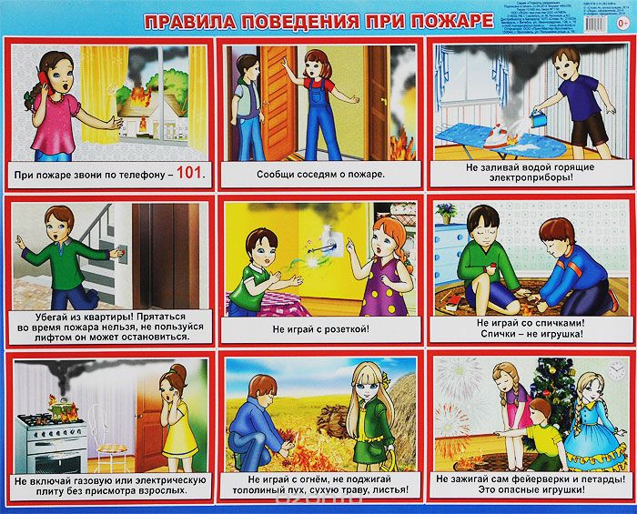

ИНСТРУКЦИЯ № 4
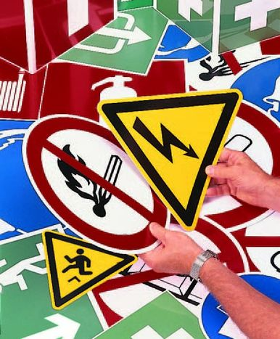
по электробезопасности

1. Неукоснительно соблюдайте порядок включения электроприборов в сеть: шнур сначала подключайте к прибору, а затем к сети. Отключение прибора производится в обратной последовательности.
2. Уходя из дома или даже из комнаты, обязательно выключайте электроприборы (утюг, телевизор и т. п.).
3. Не вставляйте вилку в штепсельную розетку мокрыми руками.
4. Никогда не тяните за электрический провод руками - может случиться короткое замыкание.
5. Ни в коем случае не подходите к оголенному проводу и не дотрагивайтесь до него - может ударить током.
6. Не пользуйтесь утюгом, чайником, плиткой без специальной подставки.
7. Не прикасайтесь к нагреваемой воде и сосуду (если он металлический) при включенном в сеть нагревателе.
8. Никогда не протирайте включенные электроприборы влажной тряпкой.
9. Не вешайте цветочные горшки над электрическими проводами.
10. Нельзя гасить загоревшиеся электроприборы водой.
11. Не прикасайтесь к провисшим или лежащим на земле проводам.
12. Опасно влезать на крыши домов и строений, где вблизи проходят линии электропередачи, а также на опоры (столбы) воздушных линий электропередачи.
13. Не пытайтесь проникнуть в распределительные устройства, Трансформаторные подстанции, силовые щитки - это грозит смертью!
14. Не используйте бумагу или ткань в качестве абажура электролампочек.
15. Не пытайтесь проводить ремонт электроприборов при их включенном состоянии (в электросети).
16. В случае возгорания электроприборов, если вы не можете погасить вспышку пожара, вызывайте по телефону пожарную службу по тел:01, 101 или 112.

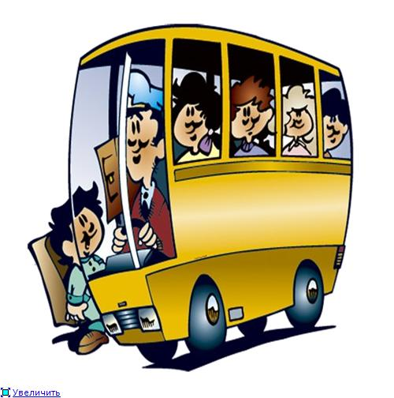
ИНСТРУКЦИЯ № 5
по правилам безопасного поведения обучающихся в автобусе

Необходимо помнить, что общественный транспорт - средство передвижения повышенного риска, поэтому во избежание аварийных ситуаций и для обеспечения безопасной работы водителя необходимо соблюдать следующие правила:
1. Когда подходит автобус, необходимо оставаться рядом с учителем, ожидая полной остановки автобуса.
2. Входить в автобус разрешается только организованной группой с разрешения учителя.
3. Стоять в автобусе не разрешается. При посадке воспользуйся ремнями безопасности.
4. Нельзя спать во время движения, так как при резком торможении можно получить травму.
5. Держи на виду свои вещи. Не забывай про свою сумку.
6. При выходе из автобуса держись за поручни.
7. Разрешается выходить из автобуса только на остановках, указанных в заявлениях родителей.
В общественном транспорте запрещается:
- ходить по салону автобуса, пересаживаться без необходимости с места на место;
- выглядывать из окон и высовывать руки;
- отвлекать водителя, громко разговаривать, петь, смеяться, играть на мобильных телефонах;
- включать или выключать какие-либо приборы;
- нажимать без надобности на аварийную кнопку;
- сорить, пачкать занавески и стекла.
В случае аварии:
1. Если у выхода давка и паника, воспользуйся аварийным окном, выдернув специальный шнур и выдавив стекло (инструкция на окнах).
2. Защити рот и нос от дыма платком, шарфом, полой платья. Пригнись, выбираясь из горящего салона. Постарайся как можно быстрее выбраться наружу, так как машина может загореться (особенно когда она перевернулась). Если дверь заклинило, выбирайся через окно.
3.Помни, что в салоне есть огнетушитель.

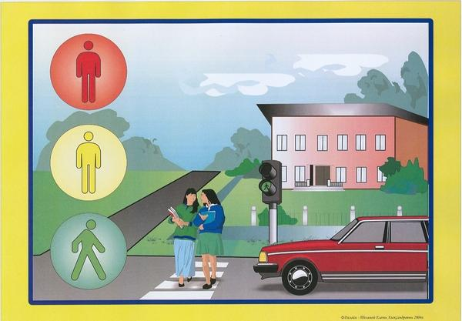
ИНСТРУКЦИЯ № 6
по правилам безопасного поведения
на дорогах и на транспорте

1. При выходе на улицу посмотри сначала налево, потом направо, чтобы не помешать прохожим.
2. Маршрут в лицей выбирай самый безопасный, тот, где надо реже переходить улицу или дорогу.
3. Когда идешь по улицам, будь осторожен. Не торопись. Иди только по тротуару или обочине.
4. Меньше переходов - меньше опасностей.
5. Иди не спеша по правой стороне тротуара.
6. По обочине иди подальше от края дороги.
7. Не выходи на проезжую часть улицы или дороги.
8. Проходя мимо ворот, будь особенно осторожен: из ворот может выехать автомобиль.
9. Осторожно проходи мимо стоящего автомобиля: пассажиры могут резко открыть дверь и ударить тебя.
10. Переходи улицу только по пешеходным переходам.
11. Прежде чем переходить улицу, посмотри налево. Если проезжая часть свободна, - иди. Дойдя до середины дороги, остановись. Если движение транспорта началось, подожди на «остановке безопасности». Теперь посмотри направо. Если проезжая часть свободна, закончи переход.
12. Улицу, где нет пешеходного перехода, надо переходить одного угла тротуара к другому: так безопасней.
13. Если на улице большое движение, попроси взрослого помочь ее перейти.
14. Ожидай транспорт на посадочной площадке или тротуаре у указателя остановки.
15. При посадке в автобус, троллейбус, трамвай соблюдай порядок. Не мешай другим пассажирам.
16. В автобус, троллейбус, трамвай входи через задние двери.
17. Выходи только через передние двери. Заранее готовься к выходу, пройдя вперед.
18. Входя и выходя из транспорта, не спеши и не толкайся.

19. Трамвай обходи спереди. Автобус и троллейбус - сзади. Выйдя из автобуса, трамвая, нужно по тротуару дойти до пешеходного перехода и только по нему переходить на другую сторону.
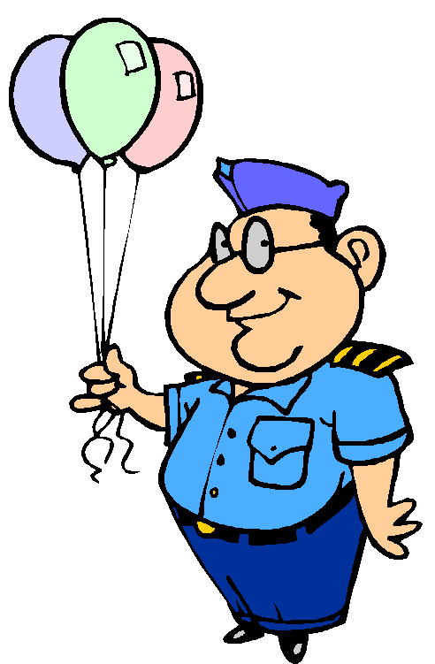
20. Когда переходишь улицу, следи за сигналом светофора: Красный - СТОП - все должны остановиться; желтый - ВНИМАНИЕ - жди следующего сигнала; зеленый - ИДИТЕ - можно переходить улицу.
21. Находясь в транспорте, не ходи по салону, держись за поручень, не выглядывай из окон, не высовывай руки, не нажимай без надобности на аварийные кнопки.
22. Не устраивай игр на проезжей части или вблизи дороги. Не катайся на велосипедах, роликовых коньках и т. п. на проезжей части дороги.
23. Не перебегай улицу или дорогу перед близко идущим транспортом.
24. Не цепляйся за проходящий мимо транспорт.

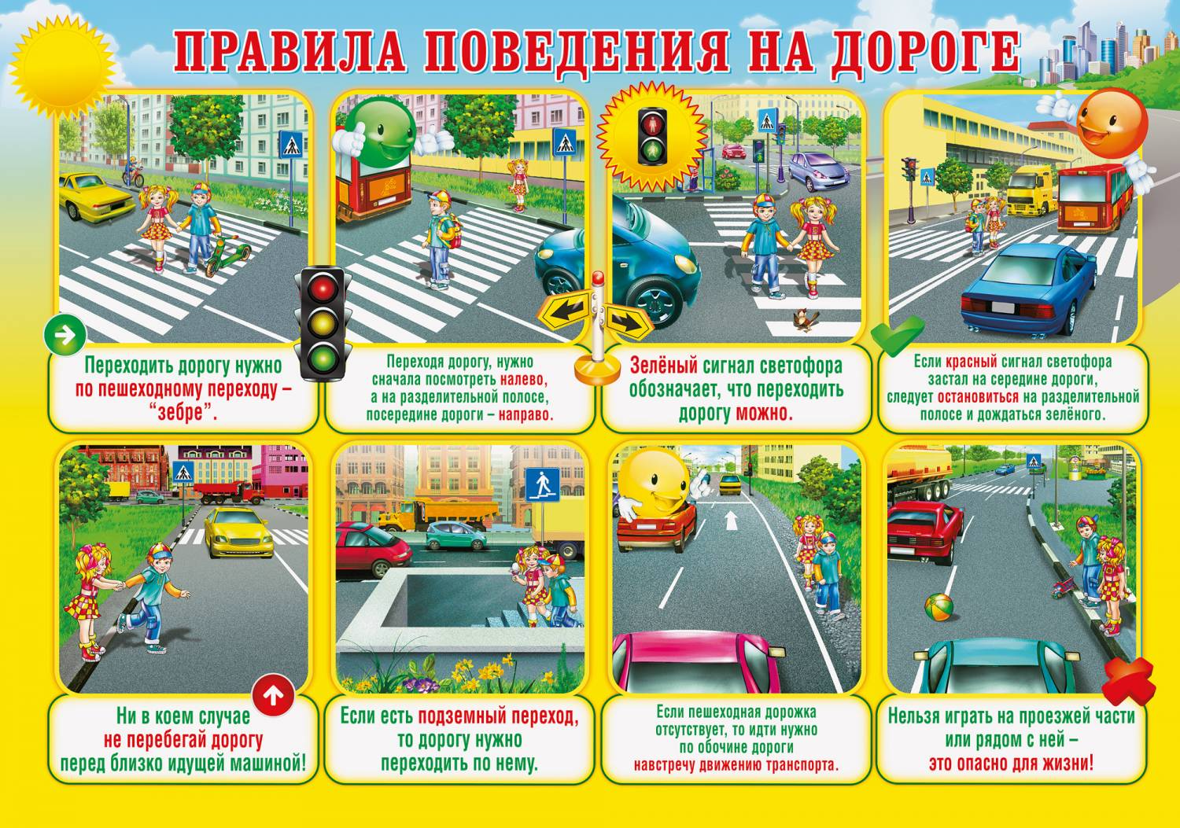

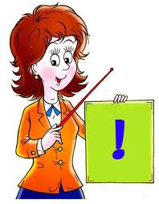
ИНСТРУКЦИЯ № 7
по профилактике негативных ситуаций
во дворе, на улицах, дома и в общественных местах

1. Прежде чем выйти из квартиры (дома), посмотрите в глазок и убедитесь, что на площадке (около двери) нет посторонних, в противном случае переждите.
2. Никогда не заходите в лифт с посторонними (незнакомыми), также в подъезд или на лестничную площадку, если там стоят подозрительные люди, особенно группа людей.
3. Если на вас все же напали в лифте, постарайтесь нажать кнопку «Вызов диспетчера», но не кричите, особенно в тех случаях, когда не уверены, что поблизости есть люди, способные по мочь.
4. Проводя время во дворе, держитесь подальше от компаний подростков, которые старше вас, находятся в состоянии алкогольного или наркотического опьянения, играют в азартные игры и т.д.
5. Никогда не садитесь в машину, мотоцикл и т. п. с незнакомыми людьми.
6. Не выносите на улицу дорогие вещи (магнитофон и т. п.), если около дома нет старших.
7. Не носите с собой ценности, деньги (без особой на то необходимости).
8. Не лазайте по подвалам, чердакам, крышам и стройкам.
9. Гуляя на улице, старайтесь держаться поближе к своему дому, находиться в знакомой компании. Последнее условие обязательно, если вы уходите далеко от дома, особенно в чужой район на танцы (дискотеку), рынок, в магазин, на концерт и т. п. При этом желательно, чтобы взрослые знали, где вы находитесь.
10. Призыв о помощи - это не свидетельство трусости, а необходимое средство самозащиты, иногда - спасение.
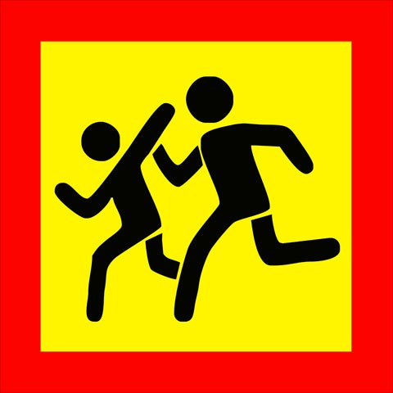
11. Если вы попали в западню - нападающих больше, они явно сильнее, поблизости нет никого, кто мог бы прийти на помощь, то лучше отдайте деньги или вещь, которую они требуют. Помните, что ваша жизнь и здоровье дороже всего.
12. Если вас начинают преследовать, идите (бегите) туда, много людей, больше света (ночью) и т. д.
13. Никогда не играйте в азартные игры, особенно на деньги старшими ребятами или взрослыми, вообще с незнакомыми людьми.
14. Никогда не наступай на люки.
15. Не открывай дверь посторонним людям.
16. Никогда не сиди на подоконнике.
17. В целях личной безопасности (профилактики похищения) необходимо:
- стараться не оставаться в одиночестве, особенно на улице, пути в лицей и обратно, с места досуга;
- чаще менять маршруты своего движения в лицей, магазин, к друзьям и т. д.;
- никогда не заговаривать с незнакомыми, а тем более в чем-то подозрительными людьми;
- не садиться в чужие машины, не ездить с незнакомыми людьми;
- всегда ставить в известность родственников о том, куда и когда вы направляетесь, у кого, сколько и где собираетесь быть, когда и каким путем собираетесь возвращаться (если есть возможность, сообщите номер телефона, иные координаты, по которым вас можно найти).

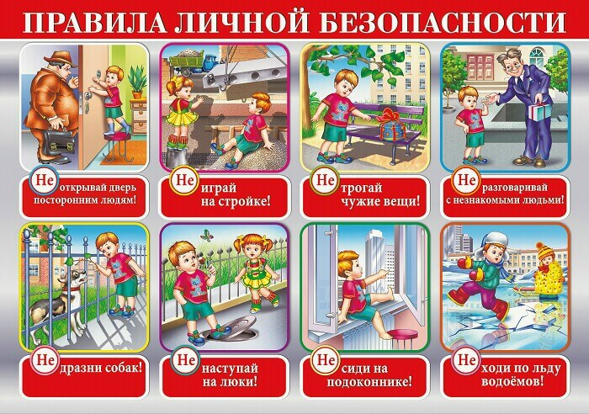

ИНСТРУКЦИЯ № 8
по правилам безопасности
при обнаружении неизвестных пакетов,
неразорвавшихся снарядов, мин, гранат

Признаками взрывоопасных предметов могут быть бесхозная сумка, портфель, коробка, свёрток, деталь, какой-либо предмет, обнаруженный в лицее, в подъезде, у дверей квартиры, под лестницей, в машине и общественном транспорте; натянутая проволока или шнур; провода или изолирующая лента, свисающая из-под машины.
Знайте, что в качестве муляжа для взрывных устройств используются обычные бытовые предметы: сумки, пакеты, свертки, коробки, игрушки и т.п. Во всех перечисленных случаях необходимо: не трогать, не вскрывать, не перекладывать находку; отойти на безопасное расстояние; сообщить о находке учителю, родителям, сотруднику полиции, водителю, машинисту поезд.
1. Заметив оставленный в транспорте, подъезде дома и т. п. пакет (сумку, коробку и т. п.), ни в коем случае не трогайте его: возможно, в нем находится взрывное устройство.
2. Сообщите о своей находке дежурному сотруднику полиции.
3. Если вы заметили пакет, сумку, коробку в городском транспорте, сообщите об этом водителю.
4. Если вы все-таки оказались невольным свидетелем террористического акта, не теряйте самообладания. Постарайтесь запомнить людей, убегавших с места события, возможно, это и есть преступники.
5. Постарайтесь оказать посильную помощь пострадавшим от взрыва или от выстрелов до прибытия машин скорой помощи. Передайте свои сведения сотрудникам спецслужб, прибывшим на место происшествия.
6. Не играйте со взрывпакетом, если каким-то образом он оказался у вас: можно получить тяжелые ожоги.
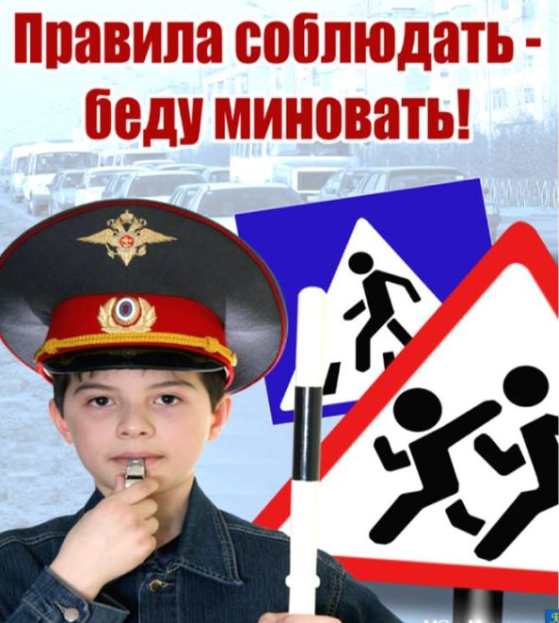
7. Не бросайте в костер патроны - они могут выстрелить и ранить вас.
8. Опасайтесь взрыва: кислородных баллонов, сосудов под давлением, пустых бочек из-под бензина и растворителей, газовоздушных смесей.
9. Обнаружив подозрительный предмет, похожий на снаряд, мину, гранату, не приближайтесь к нему и не бросайте камни: снаряд может взорваться. Место расположения подозрительного предмета оградите и сообщите о находке в полицию по телефону 02.
Сообщите о находке ближайшим людям и дождитесь прибытия полиции.

Запрещается:
1. Сдвигать с места, бросать, поднимать взрывоопасные предметы.
2. Собирать и хранить боеприпасы; пытаться их разбирать, нагревать и ударять.
3. Изготовлять из снарядов предметы быта.
4. Использовать снаряды для разведения костров, приносить в помещение.
5. Собирать и сдавать в металлолом боеприпасы.

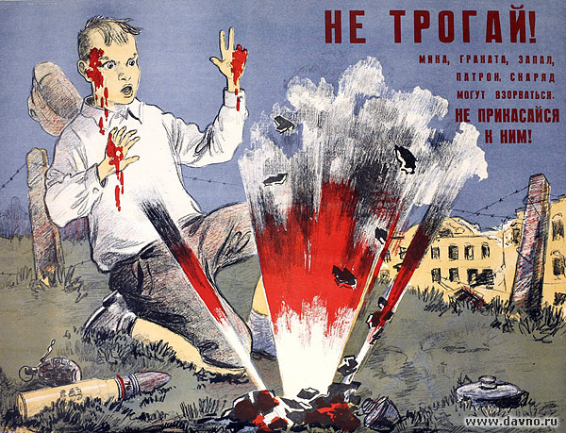

ИНСТРУКЦИЯ № 9
о безопасности при общении с животными

1. Не показывай, что ты боишься собаки.
2. Ни в коем случае не убегай от собаки. Она может принять тебя за дичь и поохотиться.
3. Помни, что помахивание хвостом не всегда говорит о дружелюбном настроении собаки.
4. Если тебе хочется погладить собаку - спроси разрешения у хозяина. Гладь ее осторожно, не делая резких движений.
5. Не корми чужих собак и не трогай их во время еды или сна.
6. Не подходи к собаке, сидящей на привязи.
7. Не приближайся к большим собакам охранных пород. Их часто учат бросаться на людей, подошедших близко.
8. Не трогай щенков и не пытайся отобрать предмет, с которым собака играет.
9. После того как ты погладил собаку или кошку, обязательно вымой руки с мылом.
10. Не подходи близко к чужим корове или быку.
11.Встретив на пути стадо коров, обойди его.
12. Будь осторожен с телятами. У них чешутся рожки, и они могут нанести ими серьезную травму.
13. Не дразни гулящих животных.
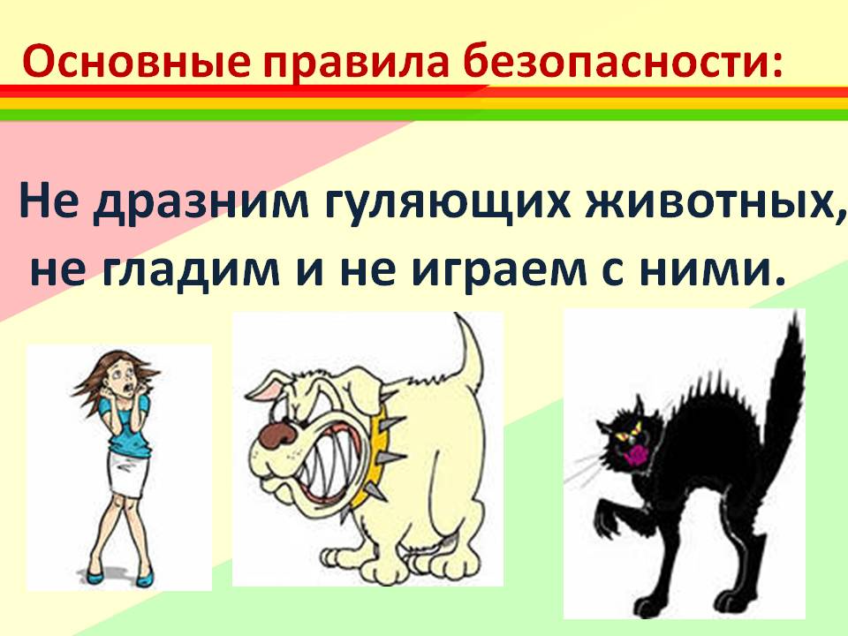

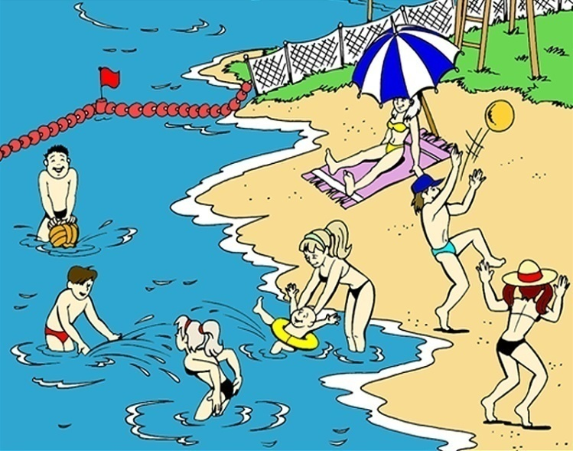
ИНСТРУКЦИЯ № 10
по правилам безопасного поведения на воде

1. Не стой и не играй в тех местах, откуда можно упасть в воду.
2. Не заходи на глубокое место, если не умеешь плавать или плаваешь плохо.
3. Ни в коем случае не ныряй в незнакомых местах. Неизвестно, что там может оказаться на дне.
4. Никогда не играй в игры с удержанием «противника» под водой - он может захлебнуться.
5. Не пытайся плавать на самодельных плотах или других плавательных средствах. Они могут не выдержать твоего веса или перевернуться.
6. Раскачивание лодки, хождение по ней или перегибание через борт очень опасны, так как лодка от этого может перевернуться.
7. Не отплывай далеко от берега и не переплывай водоем на спор. Почувствовав усталость, сразу плыви к берегу.
8. Если в воде у тебя начало сводить ногу - не паникуй, постарайся посильней потянуть рукой на себя за большой палец ступню сведенной ноги.
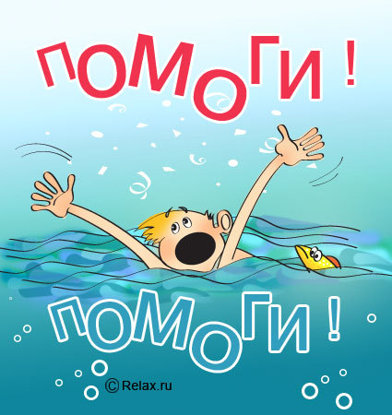
9. Увидев тонущего человека - зови на помощь взрослых, не стесняйся громко кричать, привлекая внимание окружающих. Осмотрись – нет ли под рукой спасательных средств. Ими может стать все, что плавает на воде и что ты сможешь добросить до тонущего. Если это возможно, попробуй дотянуться до тонущего рукой, толстой веревкой.
10. При купании входи в воду быстро и во время купания не стой без движения. Почувствовав озноб, быстро выходи из воды.
11. Не купайся сразу после приема пищи и большой физической нагрузки (игра в футбол, бег и т. д.). Перерыв между приемами пищи и купанием должен быть не менее 45-50 минут.
12. В холодную погоду, чтобы согреться, проделай несколько легких физических упражнений.
13. Не купайся больше 30 минут; если вода холодная, достаточно точно 5-6 минут.
14. При ушных заболеваниях не прыгай в воду головой вниз.
15. Не оставайся при нырянии долго под водой.
16. Выйдя из воды, вытрись насухо и сразу оденься.

Запрещается:
1. Входить в воду разгоряченным (потным).
2. Заплывать за установленные знаки (ограждения участка, отведенного для купания).
3. Подплывать близко к моторным лодкам, баржам.
4. Купаться при высокой волне.
5. Прыгать с вышки, если вблизи от нее находятся другие пловцы.
6. Толкать товарища с вышки или с берега.

